Ahozko aurkezpena: herri / herrialde baten aurkeztea
Taldekideen izenak | Herriaren izena | Bandera  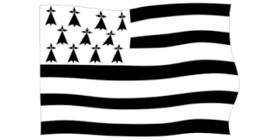
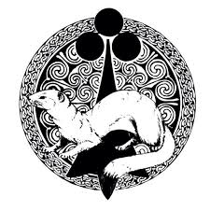
Hiriburua:  Politika erregimena: monarkia(errege/erregina), errepublika (lehendakaria), etab.  Herri horren buruzagia:  Mintzatuak diren hizkuntzak:  Bizilagun kopurua:  Hedadura km²-tan:  Dirua:  Europar Batasuneko kide? | Sinboloa:  Himnoa:
 | Mapa:

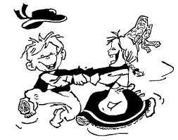  Besta bereziak: | Geografia:  Klima:  Erliebea (mendiak...):

Historia |  |  | Jaki bereziak:  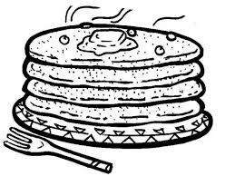
Data garrantzitsuak: | Pertsonaia  garrantzitsuak: | Asmakizun  garrantzitsuak:
KULTURA  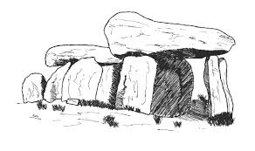  literatura, zinema, musika, arkitektura, pintura... |  |  | 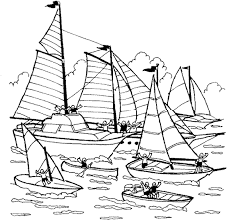  KIROLA

